Manual de Implementación ETL MemorialBus

Contenido

PASE DE TABLAS 2

COPIA DE PROYECTO MEMORIAL BUS 3

CREAR DIRECTORIO EN FILETRANSFER 4

COPIAR CARPETA CON WINSCP 5

EDITAR SCRIPTS FTP 5

EDITAR ETL COBROS 6

CAMBIAR RUTA DEL ETL DE COBROS 7

CREAR TRABAJO AUTOMÁTICO 8

## PASE DE TABLAS

Se debe realizar el pase de la tabla MEMORIALBUS.dbo.PAYMENTS_PROCESS que se encuentra en el servidor TSIAPP209 al servidor de pruebas o producción

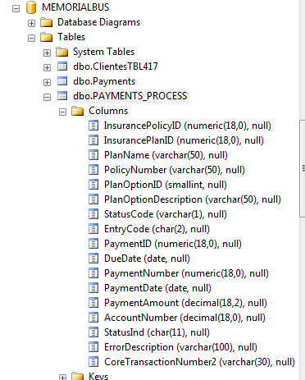

Pasar tabla MEMORIALBUS.dbo.tbl_autorizador del servidor TSIAPP209 al ambiente de producción o pruebas

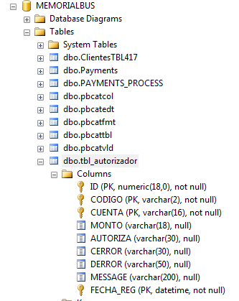

## COPIA DE PROYECTO MEMORIALBUS

Se debe copiar el proyecto MEMORIALBUS de la ruta D:\Desarrollo\MemorialBus al ambiente de producción o pruebas

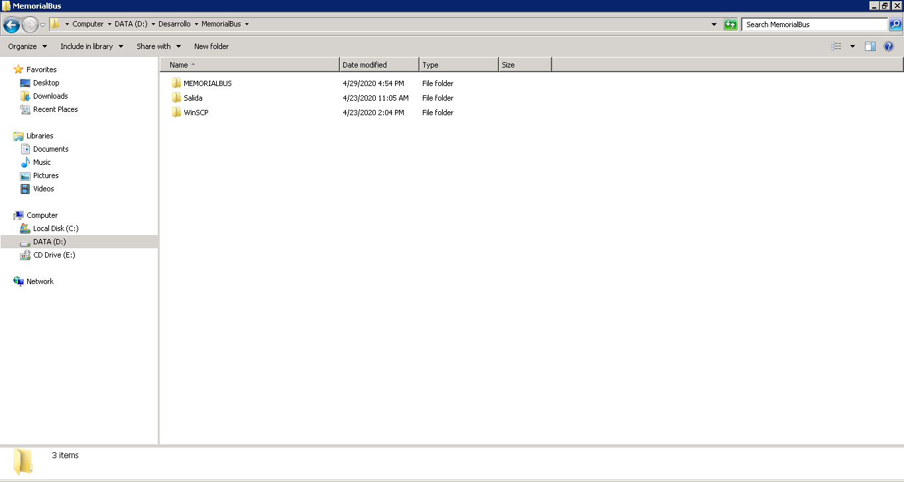

## CREAR DIRECTORIO EN FILETRANSFER

Se debe crear el directorio que almacenará los archivos de entrada y salida D:\FILETRANFER\MemorialBus, dentro de este directorio se debe crear las carpetas Entrada y Salida

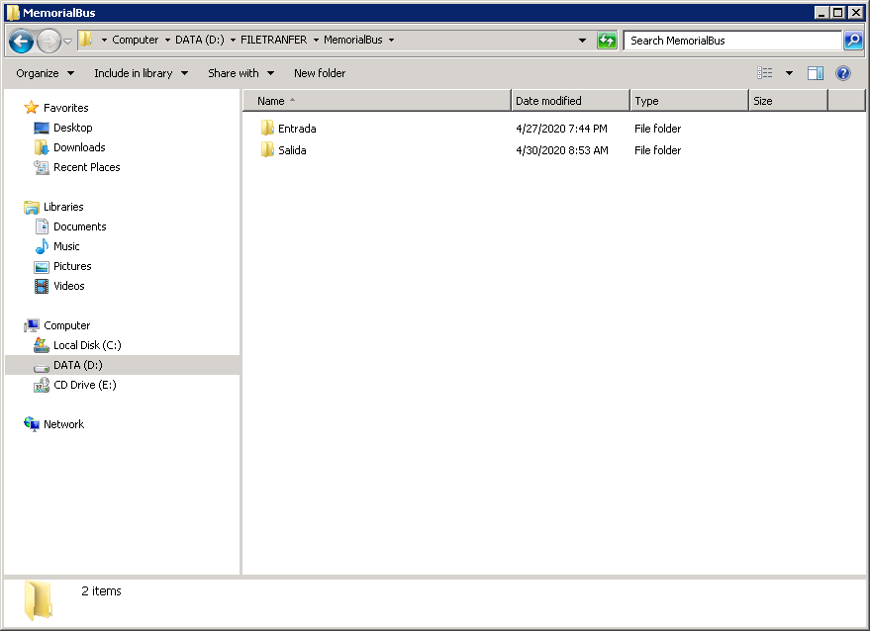

## COPIAR CARPETA CON WINSCP

Se debe copiar la carpeta con los ejecutables de WinSCP y los script FTP de la ruta siguiente

C:\WinSCP al ambiente de pruebas o producción.

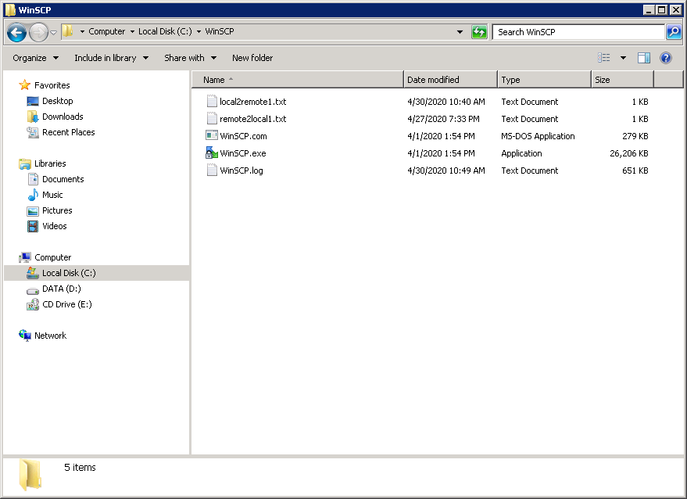

## EDITAR SCRIPTS FTP

Se deben realizar los cambios de Servidor, usuario, password y certificado de seguridad de ser necesarios en los scripts local2remote1.txt y remote2local.txt

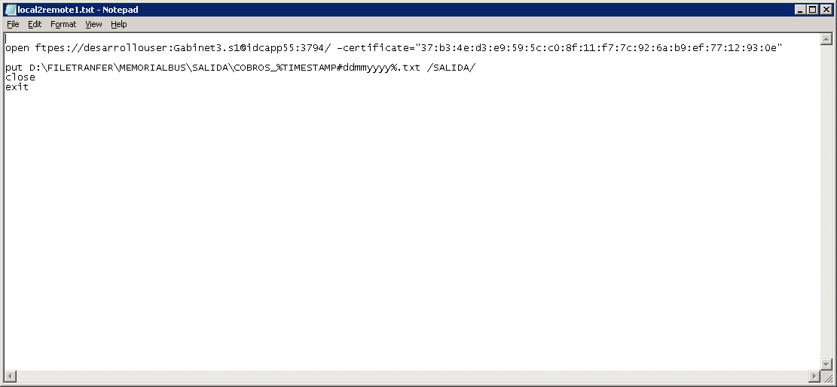

## EDITAR ETL COBROS

Se debe remplazar los usuarios de AS400 que se utilizarán en producción en el proyecto de Cobros, para esto abra el siguiente proyecto: D:\Desarrollo\MemorialBus\MEMORIALBUS\CobrosBatch\Cobros.sln, ubique la variable CONEXION y remplace el usuario y el password por los de producción

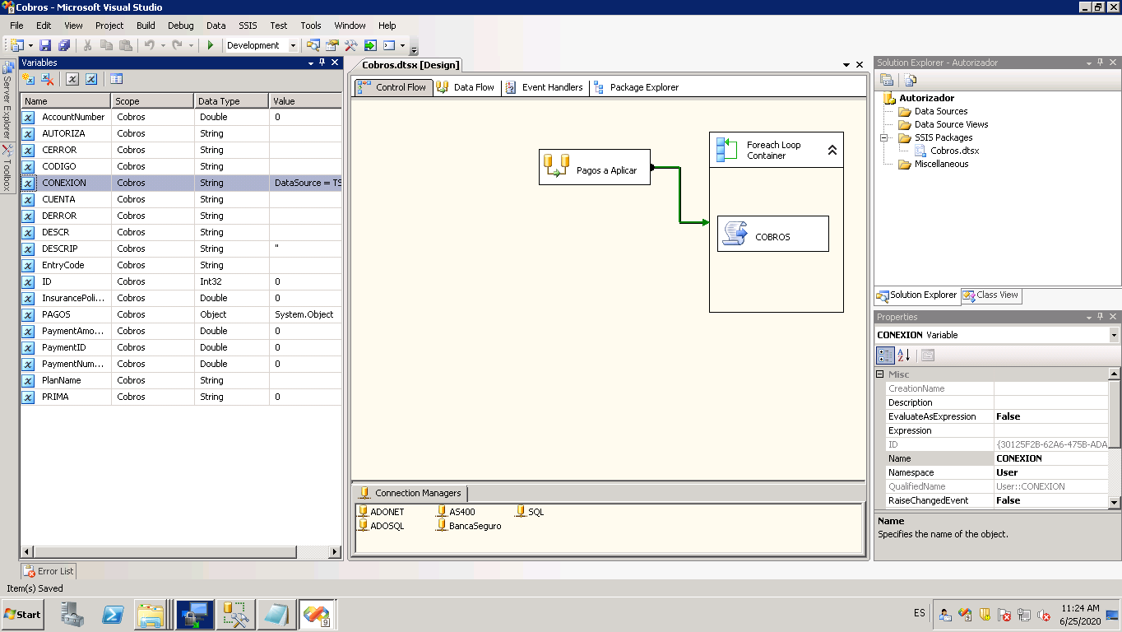

Recuerde salvar y construir, luego copie el etl generado en la ruta D:\Desarrollo\MemorialBus\MEMORIALBUS\CobrosBatch\bin\cobros.dtsx a la siguiente ruta D:\Desarrollo\MemorialBus\MEMORIALBUS\MEMORIALBUS\MEMORIALBUS.

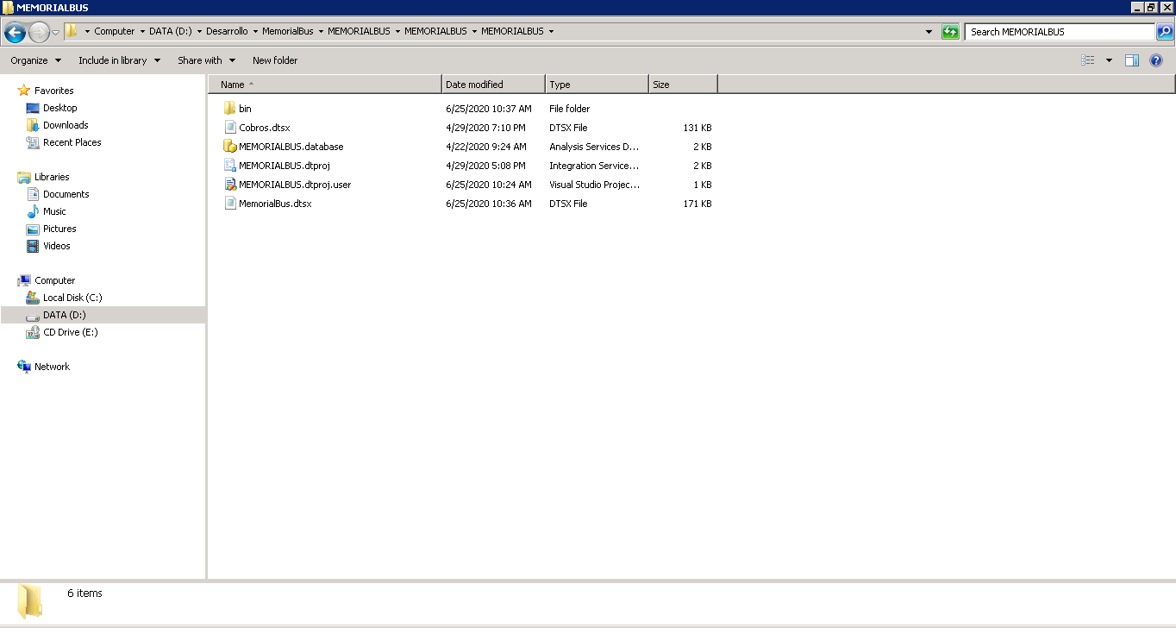

### CAMBIAR RUTA DEL ETL DE COBROS

Este paso es opcional, se debe hacer solo si no se copia el archivo de proyecto en la ruta indicada

Abrir el proyecto MEMORIALBUS.SLN que se encuentra en la ruta D:\Desarrollo\MemorialBus\MEMORIALBUS\MEMORIALBUS y en la conexión llamada Cobro.dtsx, cambiar la ruta del ETL que realizará el cobro

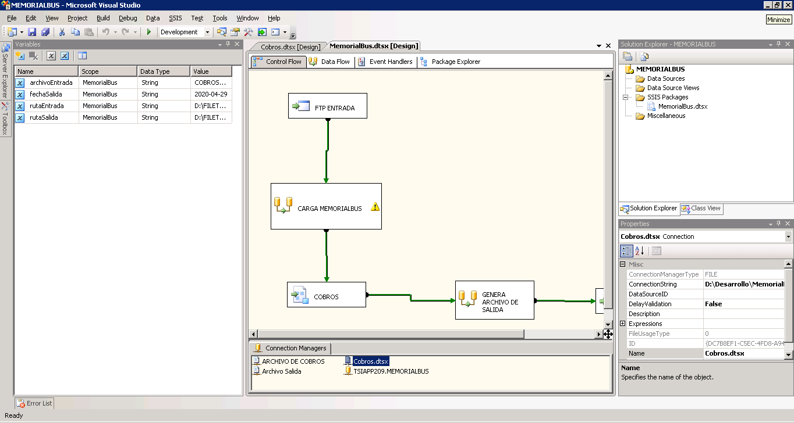

La ruta se queda igual si usted copio el proyecto en la ruta original

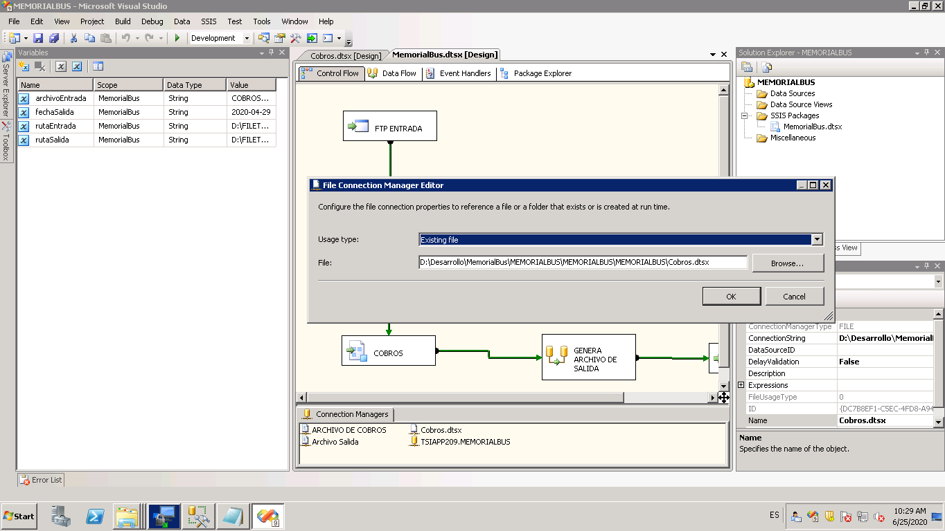

Si realiza este paso recuerde salvar y construir el proyecto.

## CREAR TRABAJO AUTOMÁTICO

Debe crear un trabajo automático en SQL SERVER, que corra el ETL que se encuentra ubicado en la siguiente ruta D:\Desarrollo\MemorialBus\MEMORIALBUS\MEMORIALBUS\MEMORIALBUS\bin\Memorialbus.dtsx, el mismo debe correr todos los días a la hora indicada por el administrador del proyecto.